# 2. СТАТИЧЕСКАЯ IP-АДРЕСАЦИЯ В СЕТЯХ

Для изучения основных приемов настройки адресации в сетях целесообразно использовать технологию виртуализации операционных систем.

2.1. Виртуализация операционных систем

Платформа Oracle VM VirtualBox представляет собой систему виртуализации для host-систем Windows, Linux и Mac OS и обеспечивает взаимодействие с гостевыми операционными системами Windows (2000/XP/2003/Vista/Seven), Linux (Ubuntu/Debian/ OpenSUSE/Mandriva и пр.), OpenBSD, FreeBSD,  OS/2 Warp.

Ключевые возможности VirtualBox заключаются в следующем:

* x86-виртуализация (при этом поддержка аппаратной реализации Intel VT и AMD-V необязательна);
* поддержка многопроцессорности и многоядерности;
* поддержка виртуализации сетевых устройств;
* поддержка виртуализации USB-host;
* высокая производительность и скромное потребление ресурсов персонального компьютера;
* поддержка различных видов сетевого взаимодействия (NAT, HostNetwork, Bridge, Internal);2
* возможность сохранения снимков виртуальной машины (snapshots), к которым может быть произведен откат из любого состояния гостевой системы;
* настройка и управление приложением VirtualBox и виртуальной системой из командной строки.

Установка данного программного продукта на компьютер является стандартной, поэтому уделять внимание данной процедуре не будем. Рассмотрим далее процесс создания и первичной настройки виртуальной машины.

Запустим приложение Oracle VM VirtualBox (при установке платформы на рабочем столе создается ярлык, которым далее можно будет пользоваться). Для создания виртуальной машины необходимо щелкнуть кнопку*Создать*/*New* (рис. 2.1).

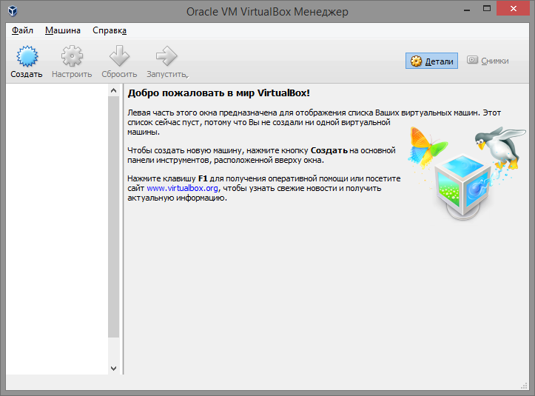

Рис. 2.1. Главное окно программы Oracle VM VirtualBox

После этого откроется новое окно, в котором будет сообщение о запуске мастера создания виртуальной машины. Далее необходимо нажать кнопку *Создать* и появится новое окно, предлагающее выбрать имя операционной системы, ее семейство и версию (рис. 2.2).

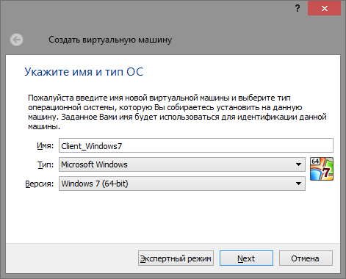

Рис. 2.2. Начальные параметры виртуальной машины

После нажатия кнопки Nextбудет предложено определить размер оперативной памяти, выделяемой виртуальной машине (рис. 2.3). Для стабильной работы с виртуальной системой Windows 7 необходимо выделять не менее 1 Гбайт оперативной памяти.

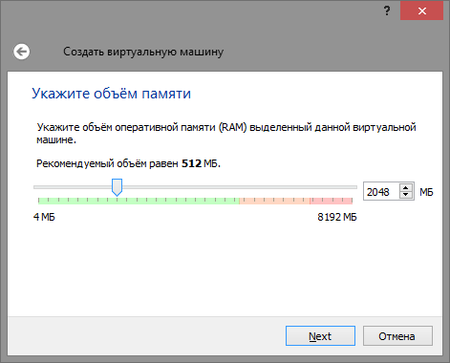

Рис. 2.3. Выделение оперативной памяти для виртуальной машины

Далее потребуется создать виртуальный жесткий диск (рис. 2.4).

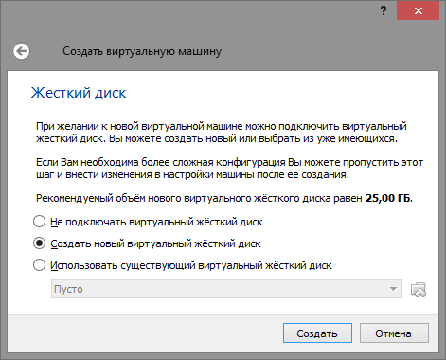

Рис. 2.4. Создание жесткого диска

Если ранее были созданы виртуальные диски, можно использовать их, но в данном случае будет рассмотрен именно процесс создания нового диска. Для подтверждения, что создаваемый жесткий диск является загрузочным, необходимо поставить флажок *Создать новый жесткий диск*/*Create new hard disk* и нажать кнопку *Next*.

Указываем тип файла, определяющий формат, который Вы хотите использовать при создании нового жесткого диска. Выбираем формат будущей виртуальной машины – *VDI* (рис. 2.5).

Далее появится новое окно, которое сообщит, что запущенный мастер поможет в создании виртуального диска. Для продолжения работы необходимо нажать кнопку *Next*. В новом окне (рис. 2.5) будет предложено выбрать тип создаваемого диска – *динамически расширяющийся образ* или *образ фиксированного размера*. Разница объясняется в справке данного окна.

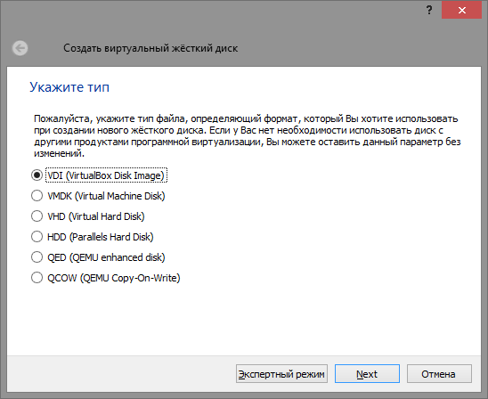

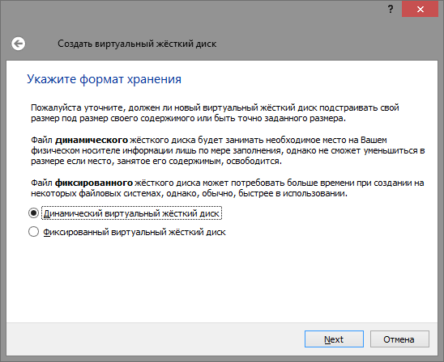

Рис. 2.5. Создание жесткого диска – выбор типа

В следующем окне (рис. 2.6) потребуется выбрать  расположение создаваемого виртуального жесткого диска и его размер. Для загрузочного жесткого диска с системой Windows 7 достаточно размера установленного по умолчанию (25 Гб), а вот расположить его лучше вне системного раздела.

После этого появится окно *Итог*/*Summary*, в котором будет указан тип, расположение и размер создаваемого Вами жесткого диска. Для создания диска с такими параметрами, необходимо нажать *Финиш*/*Finish*. Далее запустится процесс создания жесткого диска, по окончании которого появится новое окно *Итог*/*Summary* (рис. 2.7), в котором будут указаны параметры создаваемой виртуальной машины. Далее необходимо нажать *Финиш*/*Finish* и перейти к настройке аппаратной части виртуальной машины.

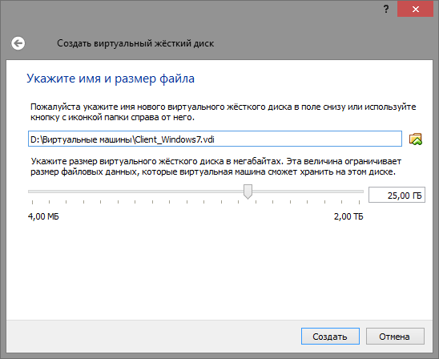

Рис. 2.6. Создание виртуального жесткого диска – выбор размера

и расположения

### 2.1.1. Настройка аппаратной части виртуальной машины

После создания виртуального жесткого диска настала очередь собрать виртуальный компьютер полностью. Для этого снова вернемся к главному окну VirtualBox (рис.2.8), в нем уже можно увидеть только что созданную виртуальную машину *Client_Windows7*, а в поле с правой стороны представлено ее описание, которое еще не похоже на описание полноценного персонального компьютера.

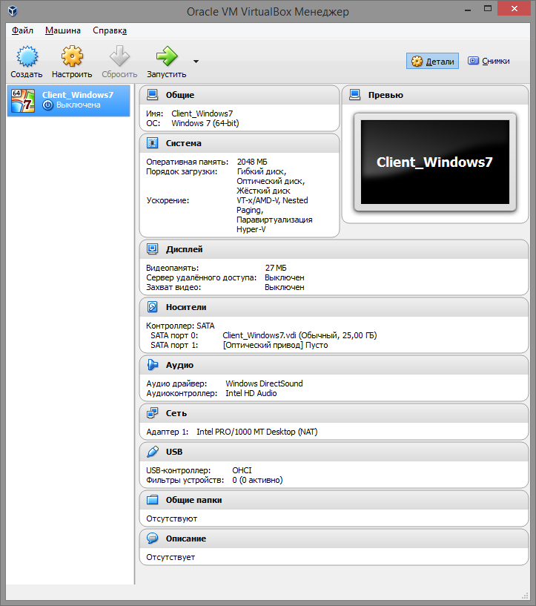

Рис. 2.8.Главное окно на этапе настройки аппаратной части

В колонке слева далее необходимо выбирать *Client_Windows7* и открыть ее свойства (*Настроить/Settings*) (*Cntl+S*) (рис. 2.9), где колонка с левой стороны напоминает диспетчер устройств. На первой вкладке раздела *Общие/General* представлены основные параметры виртуальной машины. Здесь определяется тип гостевой операционной системы, задается имя виртуальной машины и ее описание, а также настраиваются некоторые дополнительные параметры, которые можно оставить по умолчанию.

На вкладке *Дополнительно/Advanced* (рис. 2.10) можно выбрать следующие параметры настройки системы.

Папка для снимков/SnapshotFolder. Если жесткий диск размещен в отдельной директории, то лучше и эту папку перенести туда же, т.к. снимки имеют большой вес.

*Общий буфер обмена*/*SharedClipboard* – определение того, как будет работать буфер обмена между host-системой и виртуальной машиной. Вариантов работы буфера несколько, но предпочтительно выбирать *двунаправленный*/*Bidrectional*, т.к. это обеспечивает максимальное удобство в работе.

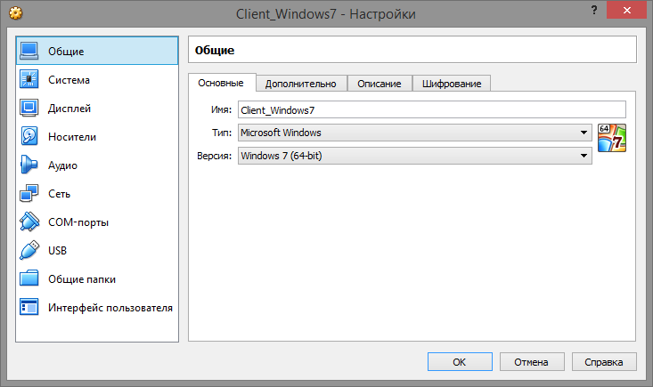

Рис.2.9. Параметры виртуальной машины

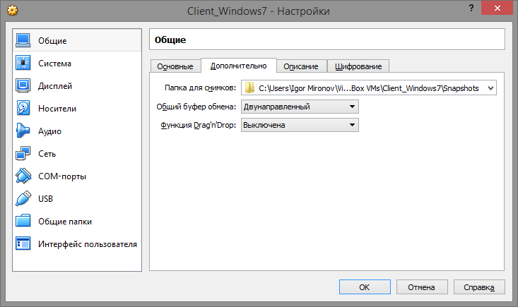

Рис. 2.10. Настройка дополнительных опций виртуальной машины

Перейдем далее к разделу система и на первой вкладке *Материнская плата*/*Motherboard* (рис. 2.11) которая позволяет задать число и дополнительные функции виртуальных процессоров, объем оперативной памяти виртуального компьютера и порядок загрузки. Имейте в виду, что в виртуальных машинах *VirtualBox* вы не найдете привычную утилиту BIOS Setup, которая присутствует к примеру в другой программе для виртуализации – *VMware Workstation*. Поэтому при установке гостевой операционной системы с DVD или примонтированного образа диска (*.iso) следует выбрать порядок загрузки на вкладке «Материнская плата». Первым в данном списке должен идти «CD/DVD-ROM», затем «Жесткий диск». Если вы не планируете включать в конфигурацию виртуальной машины флоппи-дисковод, то пункт «Дискета» в порядке загрузке лучше вообще отключить, сняв с него галочку.

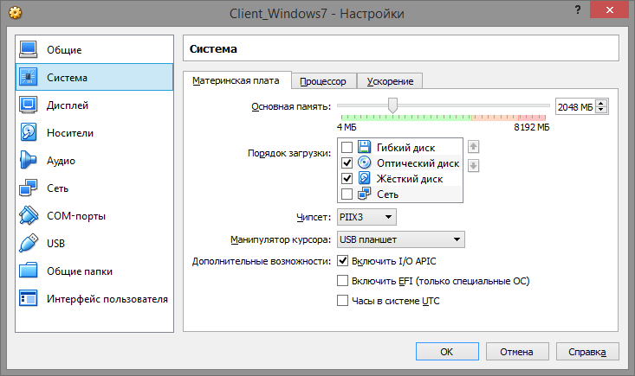

Рис. 2.11.Настройка параметров материнской платы

Целесообразно откорректировать размер оперативной памяти виртуальной машины, хотя окончательно убедиться в правильности выбранного объема можно только после запуска виртуальной машины. Выбирать размер можно исходя из объема доступной физической памяти, установленной на ПК. Например, при наличии 2 ГБайт ОЗУ оптимальным будет выделение 512 МБайт, т.е. одной четвертой части, что позволит виртуальной машине работать без малейших зависаний.

Все остальные настройки описаны в динамической справке снизу, и их применение зависит от аппаратной части вашего реального ПК, причем если выставить настройки, неприменимые к используемому ПК, система с виртуальной машиной просто не запуститься.

На вкладке Процессор/Processor (рис.2.12) можно выбрать количество процессоров, установленных на виртуальную материнскую плату. Необходимо обратить внимание, что данная опция будет доступна только при условии поддержки аппаратной виртуализации AMD-V или VT-x (рис. 2.13), а также включенной опции OI APIC на предыдущей вкладке.

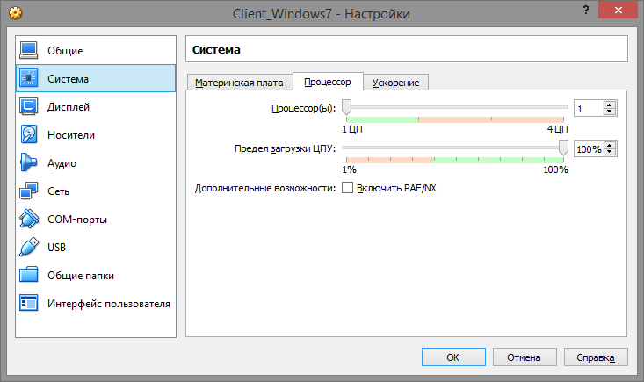

Рис. 2.12. Настройка параметров процессора

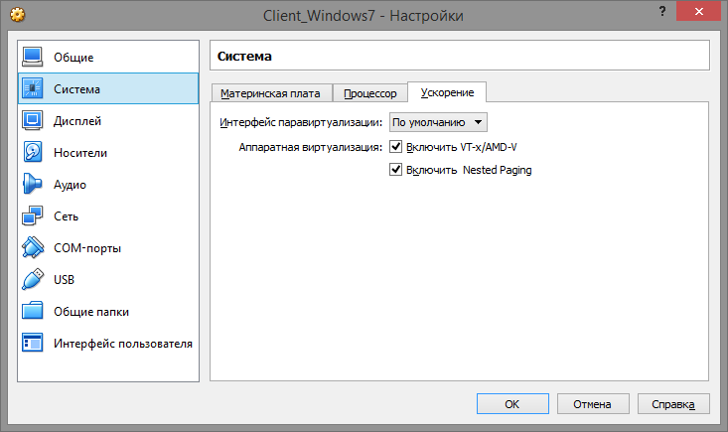

Рис. 2.13. Настройка аппаратной виртуализации

В разделе *Дисплей*/*Display* (рис. 2.14) на вкладке *Видео*/*Video* можно установить размер памяти виртуальной видео карты, а также включить 2D- и 3D-ускорение, причем включение 2D-ускорения желательно, а 3D – необязательно.

На вкладке *Удаленный дисплей*/*RemoteDisplay* можно включить опцию, при которой виртуальная машина будет работать как сервер удаленного рабочего стола (RDP).

В разделе *Носители*/*Storage* (рис. 2.15) отображен созданный ранее виртуальный жесткий диск и позиция с надписью *Пусто/Empty*. Далее необходимо выделить данную позицию и осуществить ее настройку. Для этого необходимо щелкнуть по пиктограмме папки и в отрывшемся окне (рис. 2.16) добавить ISO-образ загрузочного диска операционной системы Windows. На рис.  2.17 представлена процедура добавления ISO-образов в менеджер виртуальных носителей. В него можно внести любое количество образов различного назначения, например, игры, дистрибутивы приложений, базы данных и т.д.

Далее (рис. 2.18 и 2.19) необходимо настроить слоты подключения накопителей.

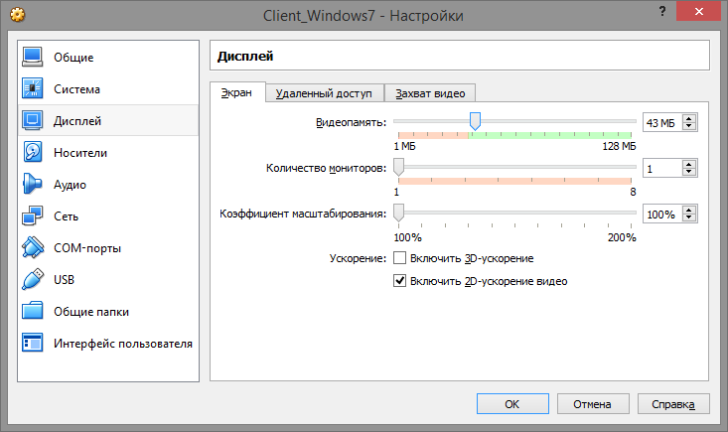

Рис. 2.14. Настройка параметров виртуального видеоадаптера

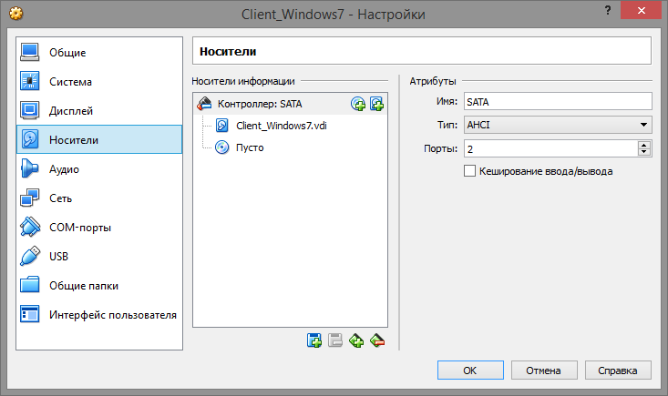

2.15. Настройка виртуально CD-ROM

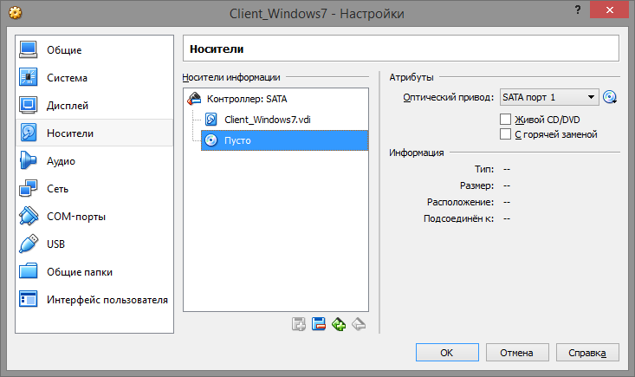

Рис. 2.16. Менеджер виртуальных носителей

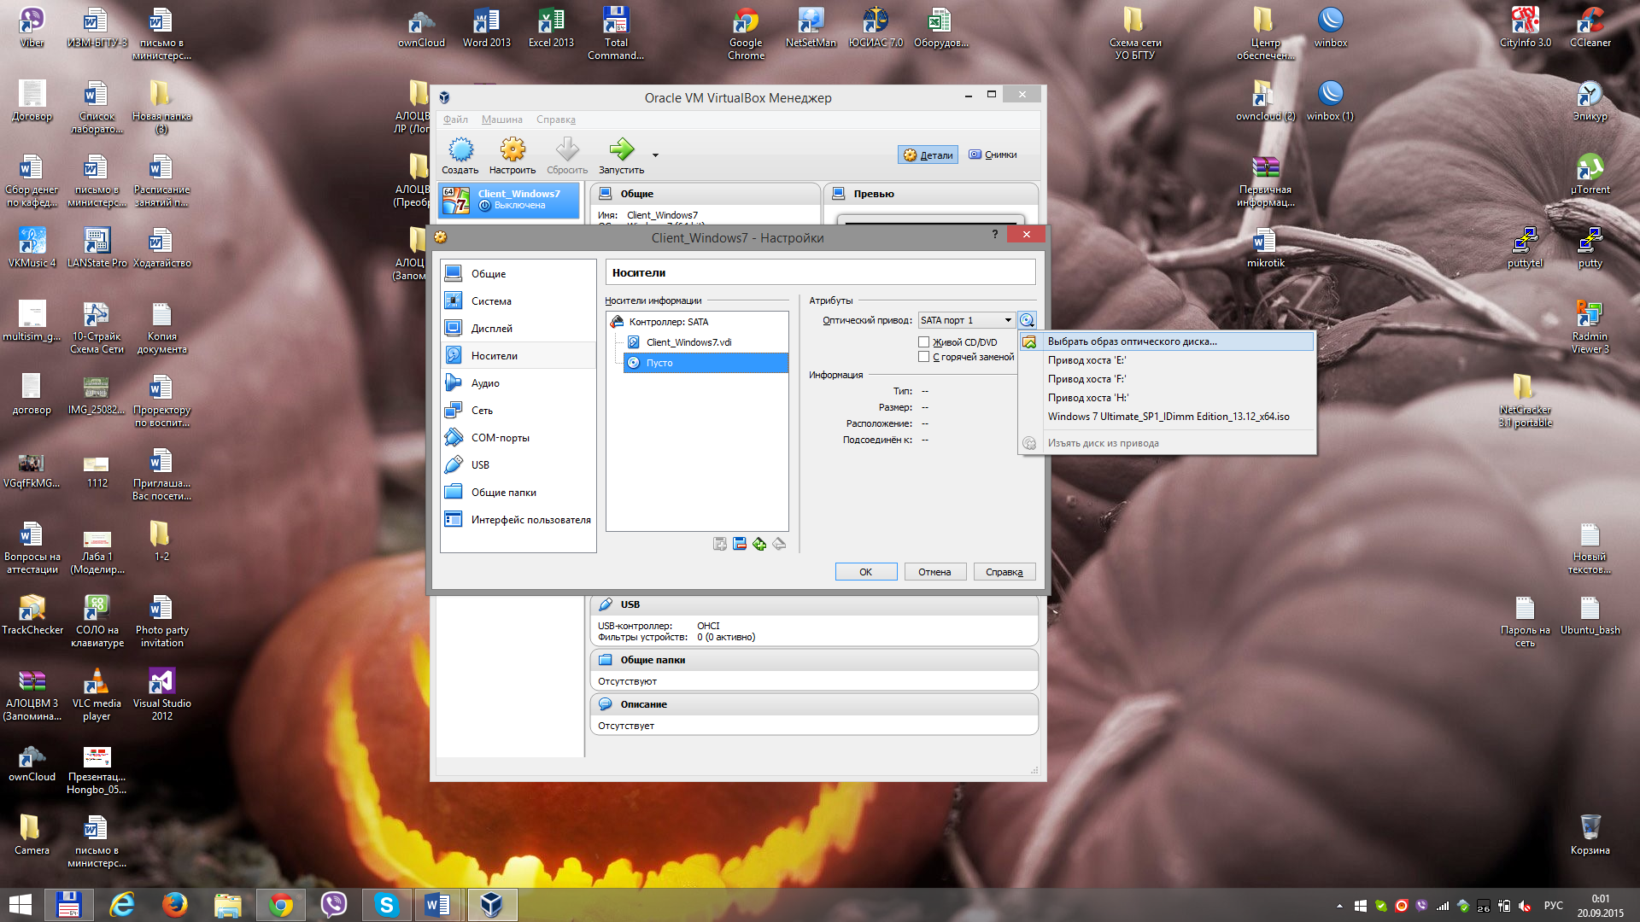

Рис. 2.17. Добавление виртуальных носителей

[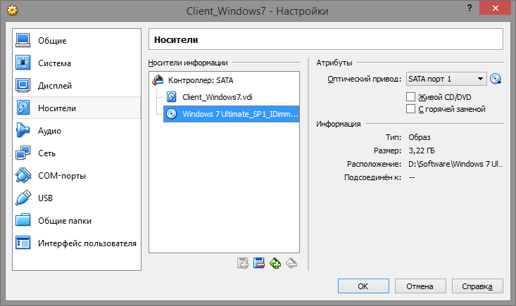  
Рис. 2.18.Настройка слота подключения виртуального жесткого диска](F:\\user_img\\100824071534\\image021.png" \o "Увеличить рисунок)

При настройке сети в качестве типа подключения необходимо использовать сетевой мост, как показано на рис. 2.20.

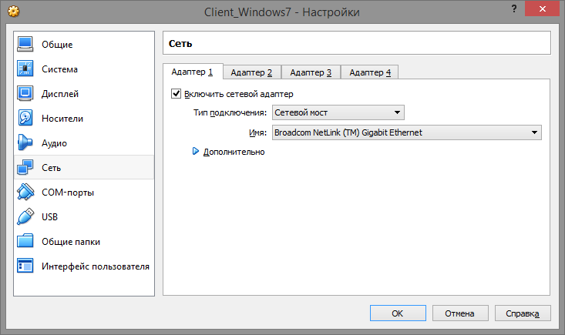

Рис. 2.20. Настройка сетевого адаптера виртуальной машины

Далее переходим к разделу USB (рис. 2.21), где необходимо поставить оба доступных флажка, а затем, используя кнопку с изображением *вилки* USB и *плюса*, добавить все доступные контроллеры.

В разделе *Общие папки*/*SharedFolders* (рис. 2.22) можно выбрать папки, которые необходимо сделать доступными для виртуальной машины.

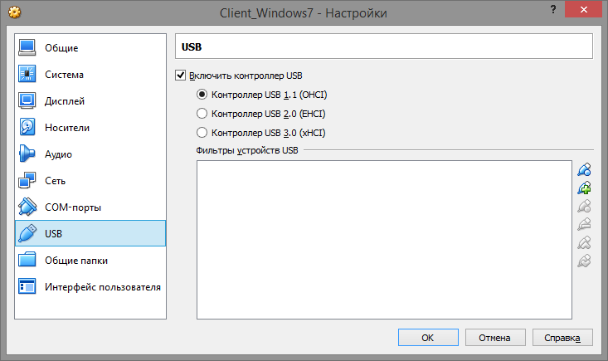Рис. 2.21. Настройка USB контроллера виртуальной машины

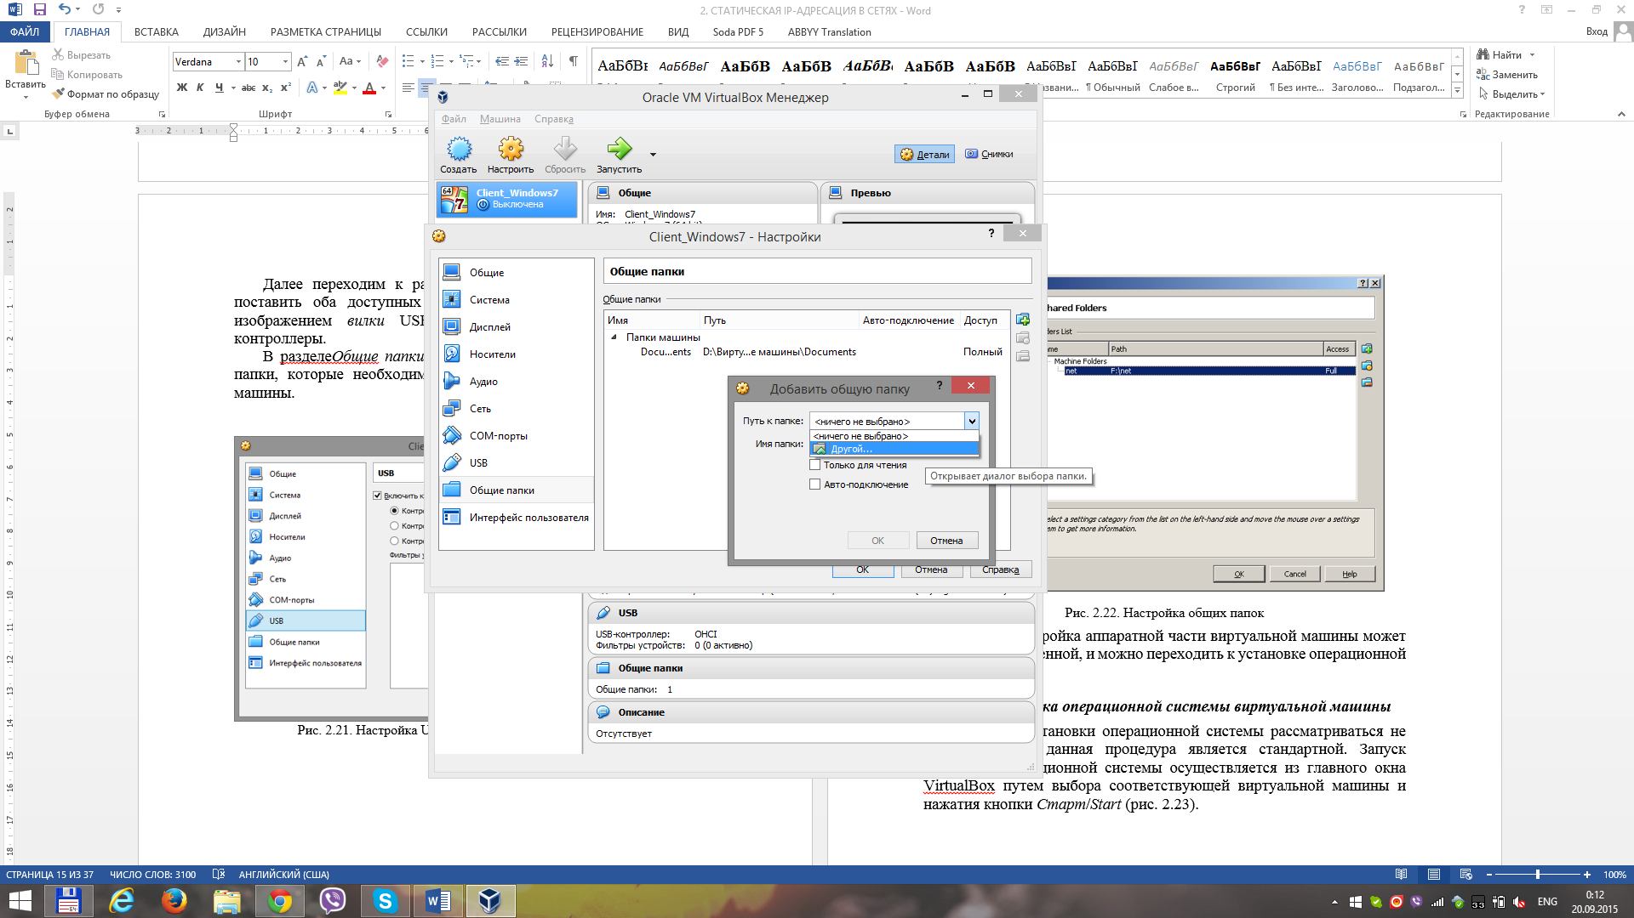

[Рис. 2.22. Настройка общих папок](F:\\user_img\\100824071534\\image025.png" \o "Увеличить рисунок)

На этом настройка аппаратной части виртуальной машины может считаться законченной, и можно переходить к установке операционной системы.

### 2.1.2. Настройка операционной системы виртуальной машины

Описание установки операционной системы рассматриваться не будет, так как данная процедура является стандартной. Запуск установки операционной системы осуществляется из главного окна *VirtualBox* путем выбора соответствующей виртуальной машины и нажатия кнопки *Старт*/*Start* (рис. 2.23).

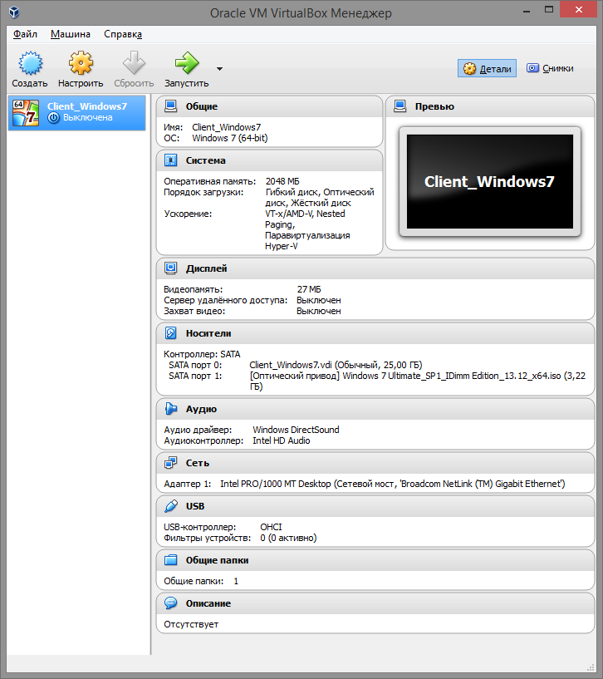

Рис. 2.23.Запуск установки операционной системы

После проведения действий, описанных выше, появится окно с установкой операционной системы. Это означает, что все настройки выполнены правильно, и остается установить и настроить операционную систему. После того, как система будет установлена и загружена (рис. 2.24), можно приступать к настройке операционной системы виртуальной машины.

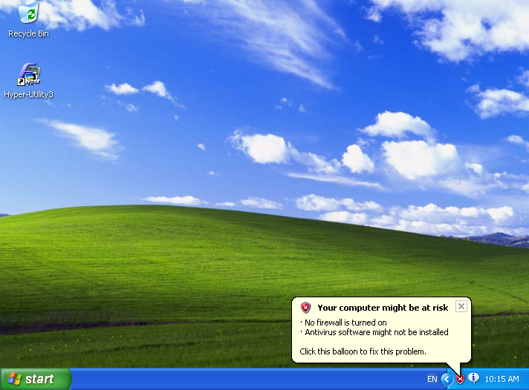

Рис. 2.24. Настройка операционной системы

Для начала необходимо установить драйверы для всех виртуальных аппаратных компонентов виртуального ПК. Для этого в главном меню (рис. 2.25) нужно выбрать пункт *Устройства*/*Приводы оптических дисков*/*VboxGuestAdditions.iso*. Впоследствии таким же образом можно подключить к виртуальной машине физический CD-ROM или загрузить ISO-образ.

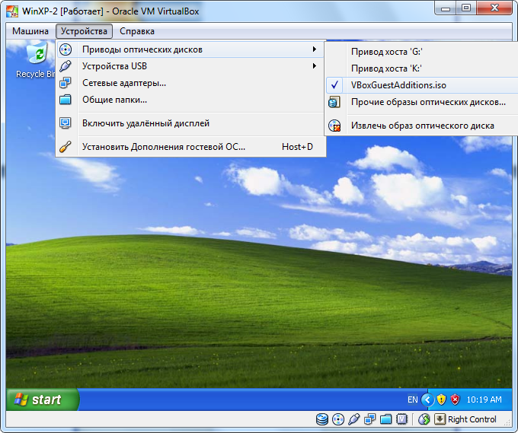Рис. 2.25.Загрузка *VboxGuestAdditions.iso*

при настройке операционной системы

После подключения образа *VboxGuestAdditions.iso* в папке *Мой компьютер* в привод компакт-дисков загрузится данный виртуальный диск – далее его необходимо запустить двойным щелчком левой кнопки мыши (рис. 2.26).

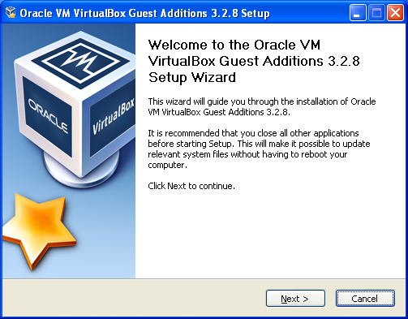

Рис. 2.26. Установка *VboxGuestAdditions.iso*

при настройке операционной системы

Сам процесс установки происходит практически без участия пользователя и только в случае, если ранее было включено 3D-ускорение, то следует выбрать соответствующий компонент (Direct3DSupport) (рис. 2.27) для дополнительной установки.

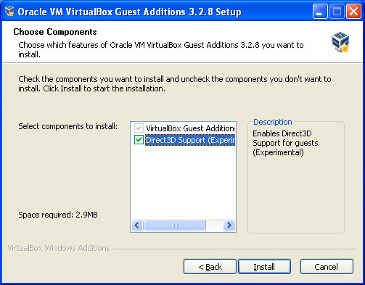

Рис. 2.27. Выбор дополнений при настройке операционной системы

Далее подключим общие папки, чтобы получить возможность переносить в созданную виртуальную машину нужные для работы файлы и устанавливать приложения. Это можно сделать с помощью командной строки, следуя справке *VirtualBox*, но лучше использовать следующий способ: необходимо открыть папку Мой компьютер, в главном меню выберите *Сервис*/*Подключить сетевой диск* и открывшемся окне в поле папка ввести *\\vboxsrv\имя_общей_папки*, например, как показано ниже.

В строке программы «Выполнить» пишем команду: net use x: \\vboxsvr\new («new» в конце — это имя созданной вами папки) и кликаем на кнопку «ОК»

После этих действий в папке «*Мой компьютер*» появится общая папка, доступная в качестве сетевого диска.

2.2. Организация сети со статической адресацией

Каждый компьютер в сетях TCP/IP имеет адреса трех уровней: физический (MAC-адрес), сетевой (IP-адрес) и символьный (DNS-имя).

Ключевую роль в организации любой компьютерной сети играет сетевой адрес (IP-адрес), который представляет собой 32-разрядное двоичное число, разделенное на группы по 8 бит, называемые *октетами*. Например – 00010001 11101111 00101111 01011110.

Обычно IP-адреса записываются в виде четырех десятичных октетов и разделяются точками. Таким образом, приведенный выше IP-адрес можно записать в следующей форме: 17.239.47.94.

Следует заметить, что максимальное значение октета равно 111111112 (двоичная система счисления), что соответствует в десятичной системе 25510. Поэтому IP-адреса, в которых хотя бы один октет превышает это число, являются недействительными, например 172.16.123.1 – действительный адрес, а 172.16.123.256 – несуществу-ющий адрес, поскольку 256 выходит за пределы допустимого диапазона: от 0 до 255.

IP-адрес состоит из двух логических частей – *номера подсети* (ID подсети) и *номера узла* (ID хоста) в этой подсети. При передаче пакета из одной подсети в другую используется ID подсети. Когда пакет попал в подсеть назначения, ID хоста указывает на конкретный узел в рамках этой подсети.

Чтобы записать ID подсети, в поле номера узла в IP-адресе ставят нули. Чтобы записать ID хоста, в поле номера подсети ставят нули. Например, если в IP-адресе 172.16.123.1 первые два байта отводятся под номер подсети, остальные два байта – под номер узла, то номера записываются следующим образом: ID подсети 172.16.0.0; ID хоста 0.0.123.1.

По числу разрядов, отводимых для представления номера узла (или номера подсети), можно определить общее количество узлов (или подсетей) по простому правилу: если число разрядов для представления номера узла равно *N*, то общее количество узлов равно 2*N* – 2. Два узла вычитаются вследствие того, что адреса со всеми разрядами, равными нулям или единицам, являются особыми и используются в специальных целях.

Например, если под номер узла в некоторой подсети отводится два байта (16 бит), то общее количество узлов в такой подсети равно 216 – 2 = 65534 узла.

Общее правило: под ID подсети отводятся первые несколько бит IP-адреса, оставшиеся биты обозначают ID хоста.

Служба распределения номеров IANA (Internet Assigned Numbers Authority) зарезервировала для частных (локальных) сетей три блока адресов:

10.0.0.0 – 10.255.255.255 (префикс 10/8);

172.16.0.0 – 172.31.255.255 (префикс 172.16/12);

192.168.0.0 – 192.168.255.255 (префикс 192.168/16).

Будем называть первый блок 24‑битовым, второй – 20‑битовым, а третий – 16‑битовым. Отметим, что первый блок представляет собой не что иное, как одну сеть класса *А*, второй блок – 16 последовательных сетей класса *В*, а третий блок – 256 последовательных сетей класса *С*.

Любая организация может использовать IP‑адреса из этих блоков без согласования с IANA или Internet‑регистраторами. В результате эти адреса используются во множестве организаций. Таким образом, уникальность адресов сохраняется только в масштабе одной или нескольких организаций, согласованно использующих общий блок адресов. В такой сети каждая рабочая станция может обмениваться информацией с любой другой рабочей станцией частной сети.

Если организации требуются уникальные адреса для связи с внешними сетями, такие адреса следует получать обычным путем через регистраторов Internet. Такие адреса никогда не будут входить ни в один из указанных выше блоков частных адресов.

Рассмотрим конфигурирование IP-адресации (v4) в операционных системах типа *Windows.*

*Пример* 1*.*Рассмотрим настройку протокола TCP/IPv4.

1. [Запустите папку *Сетевые подключения*](http://technet.microsoft.com/ru-ru/library/cc771878%28WS.10%29.aspx). Для этого в операционных системах типа Windows 7 необходимо нажать кнопку *Пуск*, ввести в строке поиска начальные буквы слова *Центр*. Из списка выберите пункт *Центр управления сетями и общим доступом* (рис. 2.28).

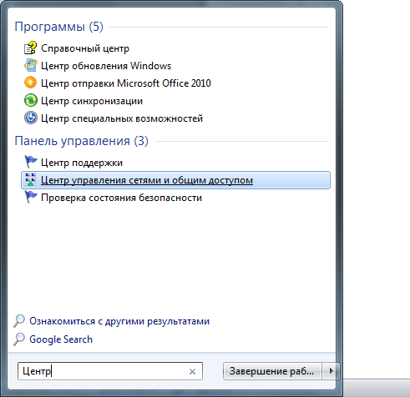

Рис. 2.28. Пример вызова Центра управления сетями и общим доступом

1. В окне *Центра управления сетями и общим доступом* щелкните по *изменению параметров адаптера* (рис. 2.29).Далее откроется окно с сетевыми подключениями (рис. 2.30).
2. Щелкните правой кнопкой мыши по подключению, которое требуется настроить, а затем выберите команду *Свойства*. Если появится диалоговое окно *Управление учетной записью пользователя*, убедитесь, что действие, указанное в окне, совпадает с тем, которое вы хотите выполнить, и нажмите *Продолжить*.

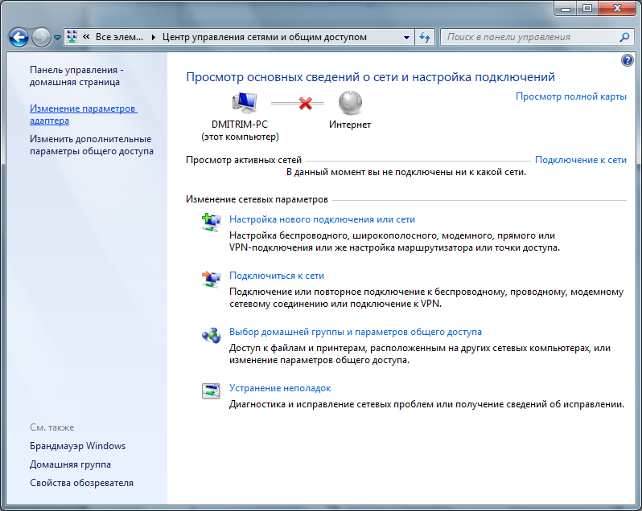

Рис. 2.29. Общий вид

*Центра управления сетями и общим доступом*

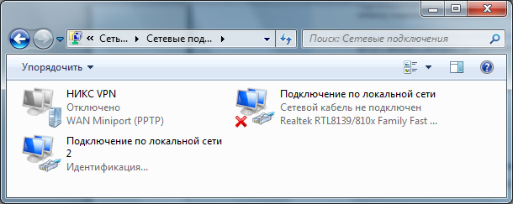

Рис. 2.30. Общий вид папки *Сетевые подключения*

4. Далее выполните одно из указанных ниже действий:

* + в случае подключения по локальной сети на вкладке *Общие* в списке *Компоненты*, используемые этим подключением, выберите пункт *Протокол Интернета версии 4 (TCP/IPv4)* и нажмите кнопку *Свойства*;
  + в случае подключения удаленного доступа, VPN-подключения или высокоскоростного подключения на вкладке *Сеть* в списке *Компоненты*, используемые этим подключением, выберите пункт *Протокол Интернета версии 4 (TCP/IPv4)* и нажмите кнопку *Свойства* (рис.2.31).В результате откроется окно с настройками протокола TCP/IP (рис. 2.32).

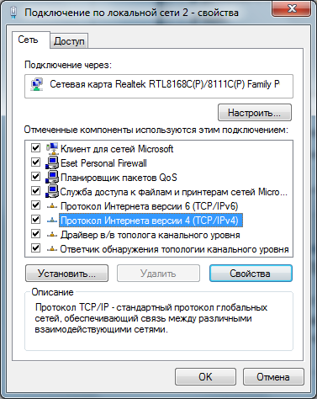

Рис. 2.31. Свойства:*Подключение по локальной сети*

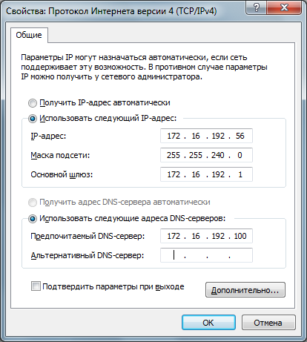

Рис. 2.32. Свойства: *Протокол Интернета версии 4* (*TCP/IPv4*)

5. Выполните далее одно из указанных ниже действий:

* + если необходимо, чтобы параметры IP-адреса назначались автоматически, выберите пункт *Получить IP-адрес автоматически* и нажмите кнопку *ОК*;
  + если необходимо указать IP-адрес IPv4 или адрес DNS-сервера, выполните следующие действия:

1. выберите пункт *Использовать следующий IP-адрес* и в поле *IP-адрес* введите IP-адрес, соответствующую маску подсети и адрес шлюза по умолчанию (в примере на рис.2.32 IP адрес: 172.16.192.56; маска подсети: 255.255.240.0; основной шлюз: 172.16.192.1);
2. выберите пункт *Использовать следующие адреса DNS-серверов* и в полях *Предпочитаемый DNS-сервер и Альтернативный DNS-сервер* введите адреса основного, при необходимости, дополнительного DNS-сервера(в примере на рис. 2.32 IP-адрес предпочитаемого DNS сервера: 172.16.192.100;
3. для настройки параметров DNS, WINS и IP нажмите кнопку *Дополнительно*(рис. 2.33).

6. В подключении по локальной сети при выборе параметра *Получить IP-адрес автоматически* включается вкладка *Альтернативная конфигурация*. Если компьютер используется более чем в одной сети, используйте эту вкладку для ввода альтернативных параметров IP-адреса. Для настройки параметров DNS, WINS и IP откройте вкладку *Настраиваемый пользователем* или *Альтернативная конфигурация.*

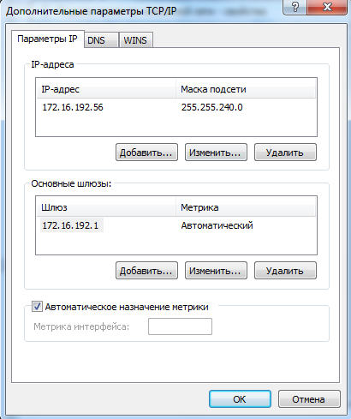

Рис. 2.33. Окно с дополнительными параметрами TCP/IP

*Дополнительные рекомендации.* Если это возможно, используйте автоматическую настройку параметров протокола IP (DHCP), поскольку при этом устраняется необходимость настройки таких параметров, как IP-адрес, адрес DNS-сервера и адрес WINS-сервера.

Параметры *Альтернативная конфигурация* определяют второй набор параметров протокола IP, который используется при недоступности DHCP-сервера. Это весьма полезно для пользователей портативных компьютеров, которые часто перемещаются между двумя различными сетевыми средами (например, между средой со службой DHCP и средой со статическими IP-адресами).

Отметим, что аналогично осуществляется конфигурирование TCP/IPv6 (используются *свойства*: *Протокол Интернета версии 6 (TCP/IPv6)*).

2.3. Распределение ресурсов по сети

Распределение ресурсов в сетях TCP/IP при поддержке операционных систем Windows осуществляется в два этапа.

1. Для того, чтобы клиенты в дальнейшем получили доступ к разделяемым ресурсам, на компьютере создаются папки либо структура папок каким-либо стандартным способом (используемая файловая система – NTFS). Будем их называть далее сетевыми папками или сетевыми ресурсами. Данные ресурсы открываются в сеть вызовом контекстного меню и выполнением из него команды *Общий доступ и безопасность* (*или Свойства*/*Доступ*) (рис. 2.34).

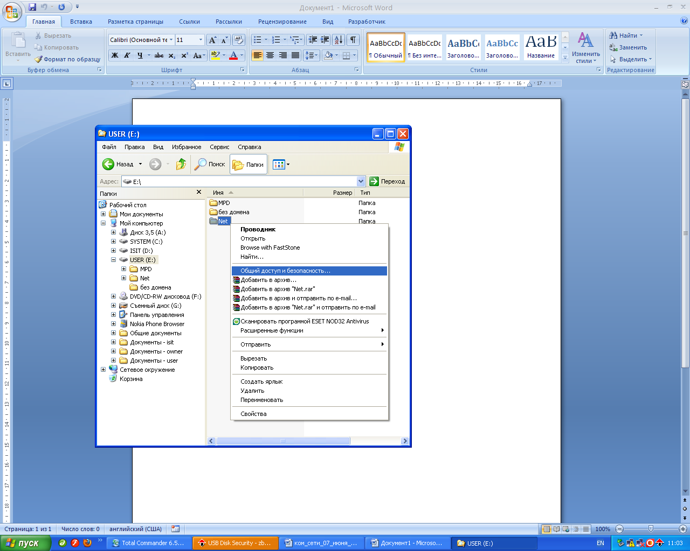

Рис. 2.34. Открытие доступа к папке по сети

В результате появится окно следующего вида (рис. 2.35), в котором необходимо выбрать *Открыть общий доступ к этой папке*. Целесообразно также установить предельное число пользователей, например, как показано на рис. 2.35.

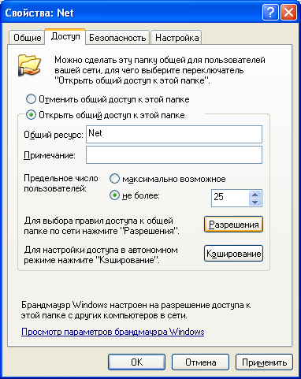

Рис. 2.35.Окно настройки общего доступа

Далее для выбора и настройки правил доступа к папке по сети необходимо щелкнуть по кнопке *Разрешения*. Откроется стандартное окно, показанное на рис. 2.36, из которого видно, что папка будет открыта по сети для всех пользователей с правами *Только чтение*. Если необходимо просто предоставить всем пользователям сети просмотр информации, хранящейся в сетевой папке, то данный стандартный вариант можно считать приемлемым.

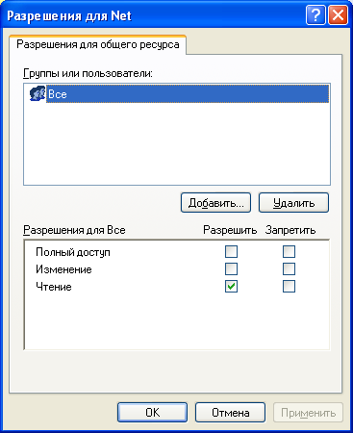

Рис. 2.36. Окно для выбора правил доступа к сетевой папке

Однако чаще всего требуется более тонкая настройка правил общего доступа. Для этого необходимо удалить группу пользователей *Все*, а добавить отдельных пользователей. Так, согласно рис. 2.37, для пользователя *user* предоставлен доступ типа *Чтение*, а для пользователя *user1* – *Полный доступ* (рис. 2.38).

Во всех операционных системах Windows существует важное правило: *запрещающие правила всегда имеют более высокий приоритет, чем разрешающие правила*. Из чего следует важный момент: если на этапе открытия доступа к папке будут использованы запрещающие правила, то их действие на всех последующих этапах настройки сетевого ресурса отменить будет невозможно.

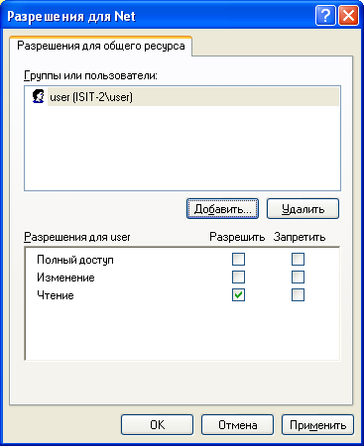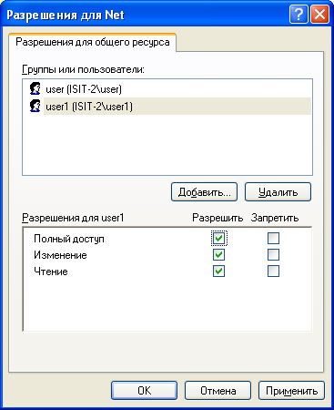

|  |  |
| --- | --- |
| Рис. 2.37. Предоставление ограниченного доступа для пользователя *user* | Рис. 2.38. Предоставление полного доступа для пользователя *user1* |

2. Далее перейдем к настройке вкладки *Безопасность*, общий вид которой представлен на рис. 2.39.

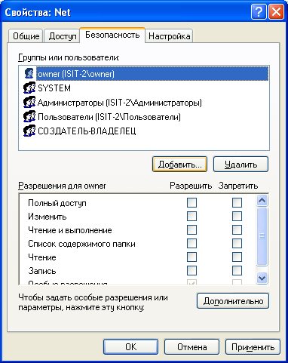

Рис. 2.39.Вид окна для настройки безопасности сетевой папки

Для тонкой настройки безопасности сетевой папки рекомендуется удалить из перечня *групп или пользователей* группу пользователей *Пользователи*. Для этого необходимо сначала отменить в дополнительных параметрах наследование от родительского объекта применимых к дочерним объектам разрешений (рис. 2.40), а лишь затем выполнить операцию удаления группы *Пользователи*.

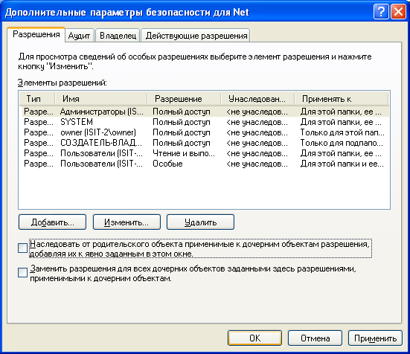

Рис. 2.40. Вид окна для настройки дополнительных параметров безопасности сетевой папки

Далее можно приступать к добавлению отдельных пользователей (согласно рис. 2.41, добавлен пользователь *user1*). Детальную настройку разрешений и запретов для определенного пользователя можно выполнить в окне дополнительных параметров безопасности сетевой папки, щелкнув по кнопке *Изменить* (рис. 2.42).

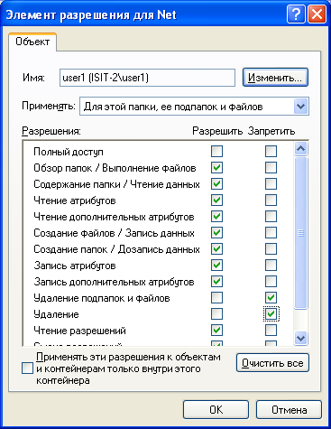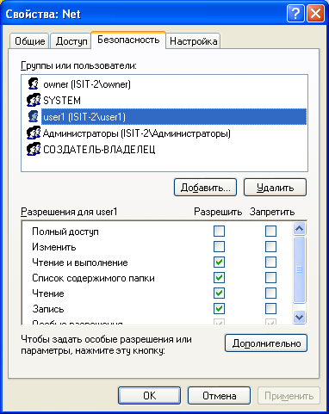

|  |  |
| --- | --- |
| Рис. 2.41. Вид окна для настройки безопасности сетевой папки с добавленным пользователем *user1* | Рис. 2.42. Вид окна для тонкой настройки безопасности сетевой папки для пользователя *user1* |

Просмотреть открытые ресурсы для доступа по сети, а также подключенных к ним пользователей можно открыв *Управление компьютером* (рис. 2.43) (вызывается при помощи контекстное меню для объекта *Мой компьютер* с дальнейшим выполнением команды *Управление* или через *Панель управления*).

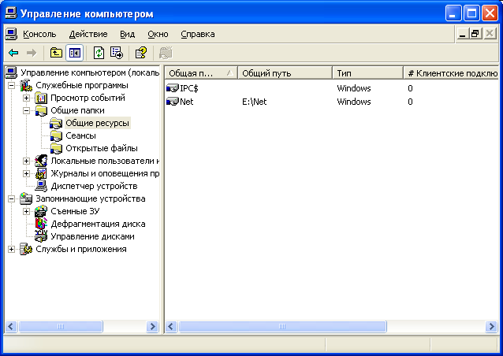

Рис. 2.43. Вид окна консоли *Управление компьютером*

2.4. Лабораторная работа № 2–3

*Цель*: изучение методов организации сетей со статической адресацией на базе операционных систем Windows.

*Задание*: лабораторная работа представляет собой организацию сети со статической адресацией между пятью хостами с разделением ресурсов между пользователями. В качестве хостов должны выступать виртуальные операционные системы типа Windows со статически заданными сетевыми адресами согласно варианту (см. таблицу).

**Варианты заданий для лабораторной работы №2-3**

|  |  |  |  |
| --- | --- | --- | --- |
| № варианта | Имя хоста | IP-адрес  виртуального хоста | Пользователи |
| 1 | Host1 | 172.16.193.201  255.255.240.0 | User2  User3  User5 |
| Host2 | 172.16.193.202  255.255.240.0 | User1  User3  User5 |
| Host3 | 172.16.193.203  255.255.240.0 | Guest |
| Host4 | 172.16.193.204  255.255.240.0 | User2  User3  User4 |
| Host5 | 172.16.193.205  255.255.240.0 | User1  User3  User4 |
| 2 | Host1 | 172.16.193.211  255.255.240.0 | User2  User4  User5 |
| Host2 | 172.16.193.212  255.255.240.0 | User1  User3  User4 |
| Host3 | 172.16.193.213  255.255.240.0 | User1  User2  User5 |
| Host4 | 172.16.193.214  255.255.240.0 | Guest |
| Host5 | 172.16.193.215  255.255.240.0 | User2  User3  User4 |
| 3 | Host1 | 172.16.193.221  255.255.240.0 | User2  User3  User4 |
| Host2 | 172.16.193.222  255.255.240.0 | User1  User3  User5 |
| Host3 | 172.16.193.223  255.255.240.0 | User1  User2  User4 |
| Host4 | 172.16.193.224  255.255.240.0 | User2  User3  User5 |
| Host5 | 172.16.193.225  255.255.240.0 | Guest |
| 4 | Host1 | 172.16.193.231  255.255.240.0 | User2  User3  User4 |
|  | Host2 | 172.16.193.232  255.255.240.0 | User1  User3  User5 |
|  | Host3 | 172.16.193.233  255.255.240.0 | User1  User2  User4 |
|  | Host4 | 172.16.193.234  255.255.240.0 | User2  User3  User5 |
|  | Host5 | 172.16.193.235  255.255.240.0 | Guest |

Для каждого пользователя (в соответствии с таблицей) на хосте создаются две папки: одна − для *полного доступа*, а вторая – с правами *только чтение*. При этом папки, предназначенные для одного пользователя, не должны быть доступны другим пользователям.

Гость (Guest) — это общая учётная запись для пользователей, не имеющих собственной учётной записи на данном компьютере. Учётная запись Гость предоставляет доступ к компьютеру с минимальными правами: как локально, так и по сети.  <http://compfixer.info/guest-account-in-windows/>

Схема соединения компьютеров в сети представлена на рис. 2.44.



Рис. 2.44. Схема соединения компьютеров в сети